№1

**1.** Най­ди­те боль­ший угол рав­но­бед­рен­ной тра­пе­ции *ABCD*, если диа­го­наль *AC* об­ра­зу­ет с ос­но­ва­ни­ем *AD* и бо­ко­вой сто­ро­ной *AB* углы, рав­ные 30° и 45° со­от­вет­ствен­но.

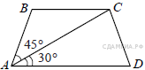

***2.*** *В тра­пе­ции ABCD AB = CD, ∠BDA = 49° и ∠BDC = 13°. Най­ди­те угол ABD. Ответ дайте в гра­ду­сах. 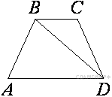*

***3.*** В тре­уголь­ни­ке *ABC* угол *C* пря­мой, *BC* = 8 , sin *A* = 0,4.   Най­ди­те *AB*.

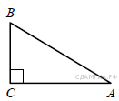

**4.** В рав­но­сто­рон­нем тре­уголь­ни­ке *ABC* бис­сек­три­сы *CN* и *AM* пе­ре­се­ка­ют­ся в точке *P*. Най­ди­те http://sdamgia.ru/formula/d5/d51e74d2940d0653a0ea3266e861bbb9p.png.

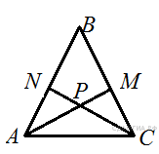

**5.** На плос­ко­сти даны че­ты­ре пря­мые. Из­вест­но, что  http://sdamgia.ru/formula/2c/2c2c5e270e7ce9606f217746070a4d1dp.png,  http://sdamgia.ru/formula/89/8986ece5bc2863ecf157ba34835c806fp.png,  http://sdamgia.ru/formula/c8/c8f6c9474f4b635b0e1996d866660420p.png. Най­ди­те  http://sdamgia.ru/formula/98/982e4655807b55adc5e9d7c40c5dfc3fp.png. Ответ дайте в гра­ду­сах.

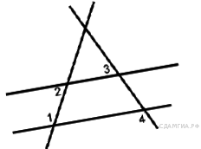

**6.**  Тан­генс остро­го угла пря­мо­уголь­ной тра­пе­ции равен  http://sdamgia.ru/formula/34/3472cf85734bf57f17c10aa433df39d5p.png Най­ди­те её боль­шее ос­но­ва­ние, если мень­шее ос­но­ва­ние равно вы­со­те и равно 15.

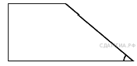

**7.** Два ост­рых угла пря­мо­уголь­но­го тре­уголь­ни­ка от­но­сят­ся как 4:5. Най­ди­те боль­ший ост­рый угол. Ответ дайте в гра­ду­сах.

**8.**  Четырёхуголь­ник *ABCD* впи­сан в окруж­ность. Угол *ABC* равен 136°, угол *CAD* равен 82°. Най­ди­те угол *ABD*. Ответ дайте в гра­ду­сах.